**第7章　第7小节　自动色阶/自动对比度/自动颜色**

**0711**自动色阶其实就是我们在前面曲线和色阶设置框中所使用到的自动功能一样，将红色绿色蓝色3个通道的色阶分布扩展至全色阶范围。这种操作可以增加色彩对比度，但可能会引起图像偏色，具体原因在课程#06中已经介绍过。如下2图。

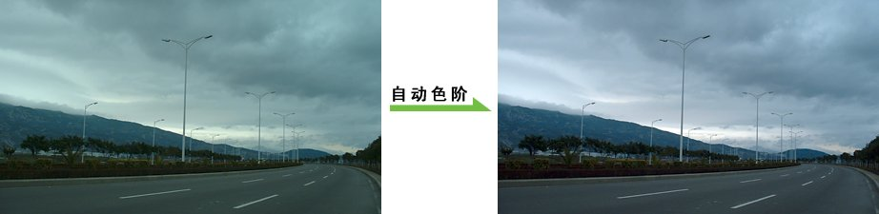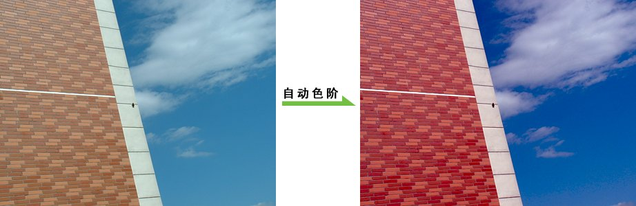

自动对比度是以RGB综合通道作为依据来扩展色阶的，因此增加色彩对比度的同时不会产生偏色现象。也正因为如此，在大多数情况下，颜色对比度的增加效果不如自动色阶来得显著。如下2图。

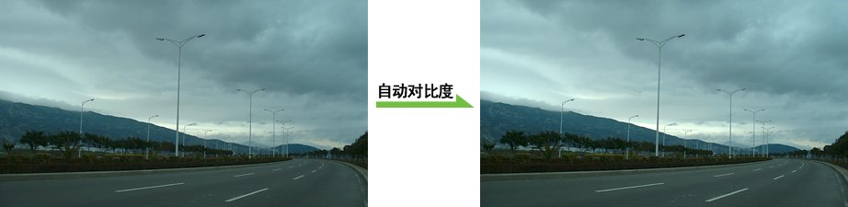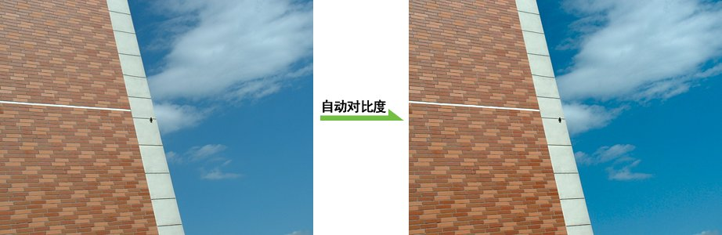

自动颜色命令除了增加颜色对比度以外，还将对一部分高光和暗调区域进行亮度合并。最重要的是，它把处在128级亮度的颜色纠正为128级灰色。正因为这个对齐灰色的特点，使得它既有可能修正偏色，也有可能引起偏色。如下2图。

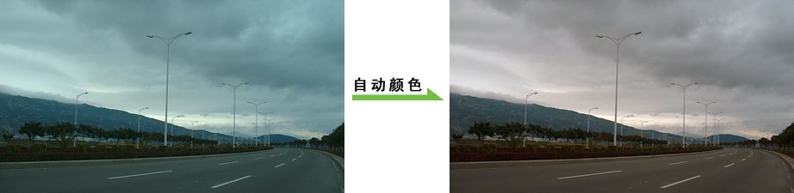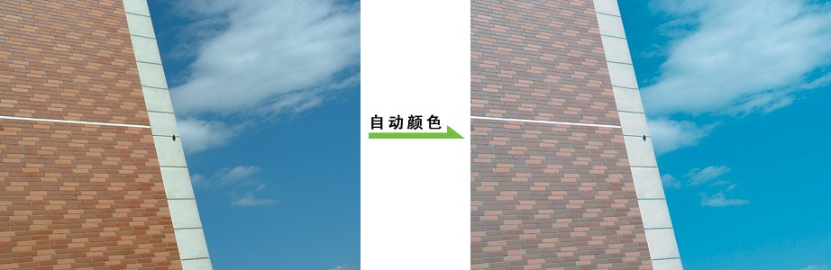

现在我们回顾一下在曲线中接触过的自动功能，在目前看来似乎曲线的自动功能和我们前面讲的自动色阶功能一样。其实不然，曲线设置框中的自动功能已经内含以上3种自动命令。只是在前面讲解曲线的时候为避免引起概念混乱，我们回避了这个自动功能的实质。

在自动按钮下方有一个选项按钮，点击后出现一个自动颜色的设置框，如下图。可以看到其中有3种算法。

增强单色对比度：等同于前面所说的自动对比度的效果。

增强每通道的对比度：等同于自动色阶的效果。

查找深色与浅色：再勾选“对齐中性中间调”选项，就等同于自动颜色的效果。

下方的剪贴数值即是指定进行亮度合并的高光和暗调的范围，如果设置得过大将会造成图像细节的损失，这个我们在前面的课程中已经提到过了。另外点击暗调、中间调和高光的色块可以改变它们的颜色值。建议不要更改这些颜色和数值。如果改变了设定后勾选了下方的“存储为默认值”，那么以后曲线的自动命令就以这次设定的效果为准。

